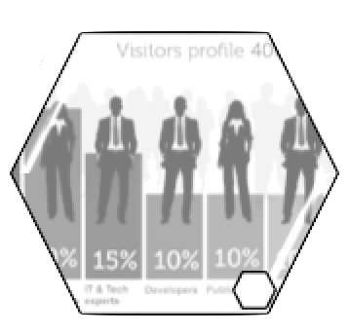

Funcionalidades mais Acessadas
Esta tela contém os “hyperlinks” para acesso às funcionalidades mais consultadas no cotidiano do usuário GSAN, incluindo entendimentos sobre Processo de Faturamento, e Informações complementares que auxiliam o conhecimento sobre as Permissões Especiais.
- Adicionar Aviso Deduções
- Consultar Dados do Cliente
- Consultar Dados Diário da Arrecadação
- Consultar Débitos
- Consultar Débito do Cliente
- Consultar Imóvel
- Efetuar Parcelamento de Débitos
- Ferramenta OLAP - Gerencial
- Funcionamento das Telas do Tipo Aba
- Glossário
- Informações - Como Gerar Relatório
- Inserir Cliente / Manter Cliente
- Inserir Conta / Manter Conta
- Inserir Imóvel / Manter Imóvel
- Manual Sistema ANDROID para Acompanhamento de OS Cobrança-Smartphone
- Permissões Especiais
- Processo Efetuar Instalação e Manutenção de Hidrômetro de Esgoto
- Processo de Faturamento
- Processo de Telemetria
- Registro de Atendimento
- Sistema Parâmetro

Links de Pesquisa
Os links abaixo são chamados por diversas funcionalidades do Gsan:
- Pesquisa Agente Arrecadador
- Pesquisar Anormalidade
- Pesquisar Arrecadador
- Pesquisar Atividade do Tipo de Serviço
- Pesquisar Aviso Bancário
- Pesquisar Bairro
- Pesquisar CEP
- Pesquisar Cliente
- Pesquisar Cliente Superior
- Pesquisar Conta Bancária
- Pesquisar Contas do Imóvel
- Pesquisar Data - Calendário
- Pesquisar Distrito Operacional
- Pesquisar Documentos de Cobrança
- Pesquisar Elo
- Pesquisar Elo Pólo
- Pesquisar Hidrômetro
- Pesquisar Imóvel
- Pesquisar Itens do Movimento do Arrecadador
- Pesquisar Local de Armazenagem do Hidrômetro
- Pesquisar Localidade
- Pesquisar Logradouro
- Pesquisar Materiais do Tipo de Serviço
- Pesquisar Município
- Pesquisar Ordem de Serviço
- Pesquisar Ordens de Serviço para Elaboração do Roteiro
- Pesquisar Perfil do Tipo de Serviço
- Pesquisar Registro de Atendimento
- Pesquisar Responsável Superior
- Pesquisar Setor Censitário
- Pesquisar Setor Comercial
- Pesquisar Tipo de Débito
- Pesquisar Tipo de Serviço
- Pesquisar Tipo de Serviço de Referência
- Pesquisar Unidade Organizacional
- Pesquisar Usuário

Para retornar, clique no link RETORNAR
Clique aqui para retornar ao Menu Principal do GSAN

